15.04 ТЕМА: СПОЛУЧЕНІ ПОСУДИНИ. МАНОМЕТРИ

Щоранку, прокидаючись, ми поспішаємо вмитись. А чи знаєте ви, чому з крана біжить вода, коли ми його відкриваємо? А чому виливається вода з носика чайника, якщо його нахилити? А як “працює” артезіанський колодязь? Напевне, дехто з вас уже знає, що всі ці пристрої є сполученими посудинами. Саме про сполучені посудини, їхні властивості та застосування йтиметься в цьому параграфі.

1. Сполучені посудини – це посудини, з’єднані між собою в нижній частині так, що між ними може перетікати рідина.

Найпростіші сполучені посудини – це дві з’єднані між собою трубки. Якщо в одну із трубок наливати воду, то вода перетікатиме в другу. Коли рух води припиниться, вода в обох трубках (обох колінах сполучених посудин) установиться на одному рівні (рис. 26.1, а). Якщо нахиляти або піднімати одне з колін, то вода перетікатиме з коліна, розташованого вище, доти, доки рівні води в обох колінах не зрівняються (рис. 26.1, б).

Отже, ми виявили основну властивість сполучених посудин:

У відкритих сполучених посудинах вільні поверхні однорідної нерухомої рідини встановлюються на одному рівні.

Зверніть увагу! Вільні поверхні рідини встановлюються на одному рівні не лише у двох, але й у будь-якій кількості сполучених посудин – незалежно від того, яку форму вони мають і як розташовані в просторі (рис. 26.2).

А от якщо в праве і ліве коліна сполучених посудин налити рідини з різними густинами, наприклад гас і воду, результат буде іншим (рис. 26.3). Дійсно, на рівні CD тиск стовпчиків рідин у посудинах однаковий:

РC = рD, або р1gh1 =р2h2.

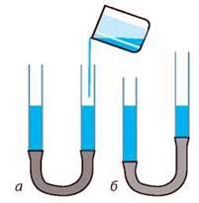

Рис. 26.1. У відкритих сполучених посудинах однорідна рідина встановлюється на одному рівні

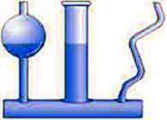

Рис. 26.2. Незалежно від форми відкритих сполучених посудин рівень рідини в них є однаковим

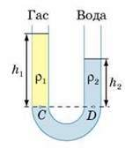

Рис. 26.3. У відкритих сполучених посудинах рівень рідини меншої густини встановлюється на більшій висоті (р1< р2, h1 > h2)

Після скорочення на g отримуємо: p1h1 = p2h2 . Отже, якщо р1 < р2, то h1 > h2.

Звідси маємо ще одну властивість сполучених посудин:

У відкритих сполучених посудинах стовпчик нерухомої рідини з меншою густиною буде вищим, ніж стовпчик нерухомої рідини з більшою густиною. Відношення висот стовпчиків рідин є оберненим відношенню їхніх густин:

СПОЛУЧЕНІ ПОСУДИНИ. МАНОМЕТРИ = СПОЛУЧЕНІ ПОСУДИНИ. МАНОМЕТРИ

Сполучені посудини широко застосовують у побуті, медицині, техніці, будівництві. Шлюзи на каналах і річках, водогони, водомірні трубки на парових котлах, артезіанські колодязі, фонтани, чайники, лійки, крапельниці – все це приклади сполучених посудин.

Розгляньте рис. 26.4 і спробуйте пояснити принцип дії деяких із цих пристроїв.

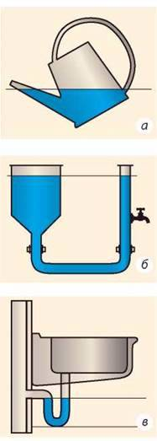

Рис. 26.4. Застосування сполучених посудин у побуті: а – лійка; б – водогін; в – водяний затвор у зливі мийки

2. Виготовляємо відкритий рідинний манометр

На праве коліно U-подібної трубки, в яку налито однорідну рідину, надінемо гумову грушу і злегка її стиснемо. Рідина в трубці встановиться таким чином, що висота стовпчика рідини в правому коліні трубки буде меншою, ніж у лівому, на h (рис. 26.5).

Визначимо тиск повітря рп у правому коліні трубки. На рівні АВ тиск у рідині однаковий (рА = рВ). У точці В це буде тиск рп – тиск повітря в груші, у точці А – атмосферний тиск ратм плюс гідростатичний тиск стовпчика рідини висотою h. Отже, отримуємо:

Pп = pатм + pgh.

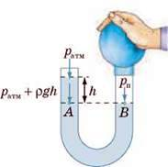

Рис. 26.5. Різниця атмосферного тиску ратм і тиску повітря рп компенсується тиском стовпчика рідини висотою h

Таким чином, за допомогою U-подібної трубки, заповненої однорідною рідиною (відомої густини р), і лінійки, що дозволяє виміряти різницю рівнів рідини в колінах трубки (h),можна визначити тиск повітря (або іншого газу) в груші.

Відповідний прилад має назву відкритий рідинний манометр (рис. 26.6).

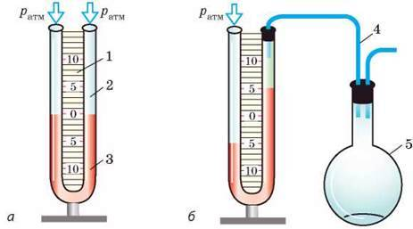

Рис. 26.6. U-подібна трубка, яка наповнена рідиною і має шкалу, – відкритий рідинний манометр

Манометр – це прилад для вимірювання тиску рідин і газів.

Відкритий рідинний манометр (рис. 26.6, а) складається з лінійки 1, до якої приєднана U-подібна трубка 2. Трубка заповнена підфарбованою рідиною 3 так, що рівень рідини розташований на позначці 0.

Під час вимірювань (рис. 26.6, б) одне коліно трубки сполучається з атмосферою, а друге за допомогою шланга 4 – з колбою 5, тиск газу в якій необхідно виміряти.

Наприклад, на рис. 26.6, б різниця рівнів підфарбованої рідини у сполучених посудинах становить 10 см (h = 0,1 м). Якщо вважати, що в трубці міститься підфарбована вода, то це означає, що тиск газу в колбі 5 менший від атмосферного тиску на 980 Па:

Рводи = gh = 1000 СПОЛУЧЕНІ ПОСУДИНИ. МАНОМЕТРИ ∙ 9,8 СПОЛУЧЕНІ ПОСУДИНИ. МАНОМЕТРИ ∙ 0,1 м = 980 Па.

3. Замінюємо рідинний манометр металевим

Рідинний манометр не завжди є зручним у використанні: необхідно готувати його до вимірювань (наливати рідину до потрібного рівня), здійснювати додаткові обчислення. Тому в техніці використовують металеві деформаційні манометри (рис. 26.7).

Основний елемент металевого деформаційного манометра – гнучка дугоподібна трубка 1, один кінець якої (А) є запаяним. Другий кінець трубки (Б) сполучають з резервуаром, де вимірюють тиск. Принцип дії цих манометрів такий. Якщо тиск газу всередині трубки більший за атмосферний, то гнучка трубка розпрямляється і її рух передається через механізм 2 до стрілки 3, що рухається вздовж шкали 4 приладу. Після зменшення тиску газу до атмосферного трубка повертається в початкове (недеформоване) положення, а стрілка зупиняється на позначці 0. Шкала металевого манометра проградуйована в атмосферах або паскалях.

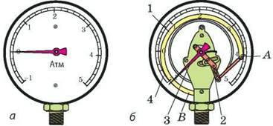

Рис. 26.7. Металевий деформаційний манометр: а – загальний вигляд; б – будова: трубку 1 за допомогою передавального механізму 2 з’єднано зі стрілкою 3. тиск визначають за шкалою 4

Зверніть увагу! Манометр завжди показує, на скільки вимірюваний тиск більший або менший, ніж атмосферний.

4. Учимося розв’язувати задачі

Задача. У праве коліно відкритої U-подібної трубки, яка містила воду, налили шар гасу висотою 12,5 см (див. Малюнок). Визначте різницю рівнів води і гасу в правому і лівому колінах U-подібної трубки. Гас і вода не змішуються.

Аналіз фізичної проблеми. В однорідній рідині тиск на одному горизонтальному рівні є однаковим. На рівні AB в обох колінах міститься вода, тому на цьому рівні тиски, створені атмосферою і рідинами, однакові.

Для визначення гідростатичних тисків рідин необхідно знати їхні густини. Густини води та гасу дістанемо з таблиці. Задачу розв’язуватимемо в одиницях СІ.

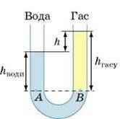

Дано:

Hгacy = 12,5 см = 0,125 м

Рводи = 1000 СПОЛУЧЕНІ ПОСУДИНИ. МАНОМЕТРИ

Ргасу = 800 СПОЛУЧЕНІ ПОСУДИНИ. МАНОМЕТРИ

Знайти:

H – ?

Пошук математичної моделі, розв’язання. Різниця висот стовпчиків гасу і води: h = hгacy – hводи. Визначимо висоту стовпчика води.

Знайдемо тиск у точках А і В:

PA = ратм + рводиghводи; pB = ратм + ргасуghгacy.

Оскільки pA = pB, то маємо:

Ратм + рводиghводи = pатм + ргасуghгacy,

Або рводиghводи = ргасуghгacy.

Звідси знайдемо висоту стовпчика води:

Hводи = СПОЛУЧЕНІ ПОСУДИНИ. МАНОМЕТРИ = СПОЛУЧЕНІ ПОСУДИНИ. МАНОМЕТРИ.

Перевіримо одиницю, знайдемо значення висоти стовпчика води:

[hводи] = СПОЛУЧЕНІ ПОСУДИНИ. МАНОМЕТРИ = м; hводи = СПОЛУЧЕНІ ПОСУДИНИ. МАНОМЕТРИ = 0,1 (м).

Таким чином, різниця рівнів води і гасу в правому і лівому колінах трубки: h = 12,5 см – 10 см = 2,5 см.

Відповідь: h = 2,5 см.

Підбиваємо підсумки

Сполученими посудинами називають посудини, з’єднані між собою так, що між ними може перетікати рідина.

У відкритих сполучених посудинах різних форм і розмірів однорідна нерухома рідина встановлюється на одному рівні; якщо густини рідин у посудинах різні, то стовп рідини з меншою густиною є вищим за стовп рідини з більшою густиною.

Манометри – це прилади для вимірювання тиску рідин і газів. У відкритому рідинному манометрі тиск газу рг у посудині визначається за різницею h рівнів рідини в колінах приладу: якщо рг < ратм, то рг = ратм – pgh; якщо рг >ратм, то рг = ратм + рgh, де pатм – атмосферний тиск.

На практиці широко застосовують металеві деформаційні манометри.

Контрольні запитання

1. Наведіть приклади сполучених посудин. 2. Сформулюйте основну властивість сполучених посудин. 3. Як поводяться рідини різної густини, налиті в сполучені посудини? 4. Що таке манометр? 5. Як працює відкритий рідинний манометр? 6. Опишіть будову та принцип дії металевого деформаційного манометра.

Вправа

1. У рідинному манометрі міститься вода (рис. 1). Ліве коліно манометра відкрите в атмосферу. Який тиск більший – атмосферний чи тиск у балоні?

2. На скільки відрізняється тиск у балоні (див. завдання 1) від атмосферного?

3. У деяких храмах Стародавньої Греції була розташована так звана “невичерпна чаша” (рис. 2). Поясніть за рисунком, як працювало це “диво”.

4. У рідинному манометрі (рис. 3) міститься ртуть. Ліве коліно манометра відкрите в атмосферу. Який тиск у балоні, якщо атмосферний тиск дорівнює 100 кПа?

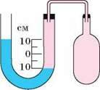

Рис. 1

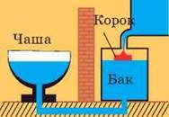

Рис. 2

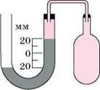

Рис. 3

6. Яким є тиск газу в колбі В (рис. 4), якщо тиск газу в колбі А дорівнює 100 гПа?

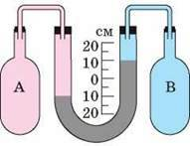

Рис. 4

7. Скористайтесь додатковими джерелами інформації і дізнайтеся про принцип роботи шлюзів. Уявіть, що ви оператор відповідної служби. Складіть систему команд для переведення судна через камери шлюзу (рис. 5). Дозволяється використовувати такі команди: відчинити (зачинити) ворота (1, 2, 3, 4); спустити воду з камери (І, ІІ, ІІІ); запустити воду в камеру (І, ІІ, ІІІ); перейти в камеру (І, ІІ, ІІІ).

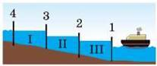

Рис. 5

Фізика і техніка в Україні

Дніпрогес по праву можна вважати символом епохи. завершення будівництва цієї найбільшої на той час (30-ті роки XX ст.) гідроелектростанції забезпечило енергією кілька заводів-гігантів, принесло електричне світло в тисячі будинків Запоріжжя, Кривого Рогу та інших міст України. Після того як дамба заввишки понад 50 м перегородила Дніпро, глибина річки значно збільшилася. Це забезпечило судноплавство в тій частині Дніпра, де були пороги. А щоб судна могли пливти й далі, до Чорного моря, в конструкції греблі інженери передбачили спеціальний вузол – шлюз.

Шлюз являє собою систему послідовно розташованих “кімнат”, які називають камерами. У кожній камері з двох боків є “двері”, але немає “даху”. Розміри камер величезні – кожна з них здатна вмістити водночас кілька теплоходів. Працює шлюз так. Судно входить у першу камеру, її зовнішні двері за ним зачиняються, і відбувається вирівнювання рівня води з другою камерою через систему сполучених труб (за принципом сполучених посудин). Потім відчиняються двері між першою і другою камерами – судно переходить у другу камеру і т. д.

